**Universidad Tecnológica de Panamá**

**Facultad de Ingeniería de Sistemas Computacionales**

**Licenciatura en Desarrollo de Software**

**Asignatura:**

**Sistema De Información Gerencial**

**Profesor:**

**Clarence, Ivan**

**Nombre:**

**Cleveland, Joshua**

**8-877-862**

**Grupo:**

**1LS231**

## Índice

1. Introducción
2. ¿Qué es Excel?
3. ¿Para qué sirve?
4. Tablas Dinámicas y sus usos
   1. Organización de Campos
   2. Campos calculados en tabla dinámica
   3. Formato de datos
   4. Filtros o segmentos de datos
   5. Agrupación de datos
5. Gráficos dinámicos
6. Conclusión
7. Anexos del Laboratorio
8. Infografía

# Introducción

El uso de herramientas ofimáticas, ha permitido el manejo y procesamiento de datos de manera más sencilla, dinámica, visual y comprensible. Estas herramientas nos permiten manipular la data para poder obtener información valiosa que puede ser importante en la toma de decisiones de cualquier empresa, negocio o inclusive las de cualquier persona.

El uso de Microsoft Excel ha cambiado la manera que procesamos los datos para realizar análisis de cualquier tipo, esta nos permite realizar gráficas, tablas dinámicas, tableros y demás que nos permiten la visualización de nuestra información.

# ¿Qué es Excel?

Excel es un programa informático desarrollado por la empresa Microsoft y que forma parte de Office que es una suite ofimática que incluye otros programas como Word y PowerPoint.

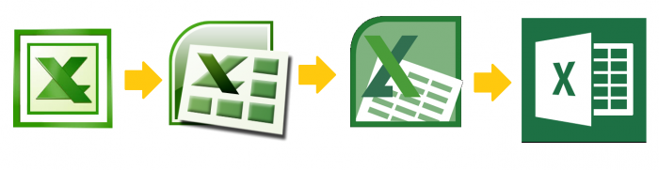

# ¿Para qué sirve Excel?

Excel se distingue de todos los programas ofimáticos porque nos permite trabajar con datos numéricos. Con los números que almacenamos en Excel podremos realizar cálculos aritméticos básicos y también podremos aplicar funciones matemáticas de mayor complejidad, o utilizar funciones estadísticas.

Excel nos facilita en gran medida el trabajo con números y nos permite analizarlos fácilmente y generar reportes con herramientas como los gráficos y las tablas dinámicas.

# Tablas Dinámicas y sus Usos

Las tablas dinámicas son una herramienta brindada por Excel para el análisis facilitando la fácil gestión de grandes cantidades de información.

Las funciones principales de las tablas dinámicas son las de ordenar, resumir, simplificar la información de grandes bases de datos, de manera que pueda generar diferentes puntos de vista de acuerdo a las variables que necesitemos de los datos.

Esto lo consigue gracias a que podemos interactuar con el entorno cambiando, moviendo, colocando, quitando cualquier cantidad de campos siempre y cuando estén inmersos en la base de datos.

El propósito de la tabla dinámica es ordenar mejor los datos que hemos añadido a una hoja de cálculo, además de poder filtrar grandes cantidades de información ocultando temporalmente aquello que no necesitamos ver en ese momento.

De ahí que, para crear una tabla dinámica, partimos de datos previos a partir de los que se crearán campos de tabla dinámica que se pueden activar o desactivar.

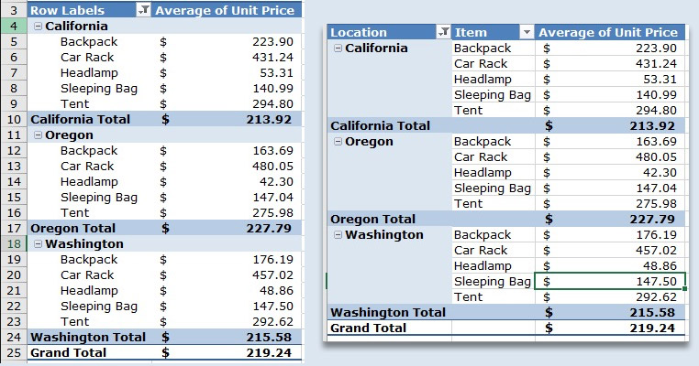

Las tablas dinámicas están basadas en dos conceptos:

* **Sumarización:** Se refiere a la capacidad de resumir datos del mismo tipo y con los mismos atributos.
* **Rotación:** Es la posibilidad de colocar, quitar y mover cualquier cantidad de campos en cualquier posición que se requiera siempre y cuando estos campos estén contenidos en la base de datos. Por lo tanto, y resumiendo, una tabla dinámica se creará a partir de los datos existentes en otra tabla, que llamamos tabla de datos original, y nos permitirá con absoluta facilidad presentar estos mismos datos de forma que su análisis resulte más sencillo.

Por lo tanto, y resumiendo, una tabla dinámica se creará a partir de los datos existentes en otra tabla, que llamamos tabla de datos original, y nos permitirá con absoluta facilidad presentar estos mismos datos de forma que su análisis resulte más sencillo.

# Organización de Campos

Tas tablas dinámicas nos brindan diferentes secciones en la que podemos organizar nuestra información:

1. **Filtros de reporte:** nos permitirá filtrar la tabla entera seleccionando uno o varios elementos de la lista del filtro que hayamos aplicado.
2. **Columnas:** nos permitirá organizar nuestra información por columnas (podremos seleccionar uno o varios elementos de la colección)
3. **Filas:** nos permite organizar nuestra información por filas (podremos seleccionar uno o varios elementos de la colección)
4. **Valores:** serán los valores de cálculo. Podremos visualizar los valores como suma, máximo, media, contar valores.

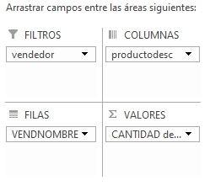

# Campos calculados en tabla dinámica

Las tablas dinámicas nos permiten hacer uso de campos calculados los cuales son columnas que obtienen su valor de la operación realizada entre algunas de las otras columnas existentes en la tabla dinámica.

Supongamos la siguiente tabla dinámica en donde tenemos el resumen de las ventas de nuestros productos para el año pasado.

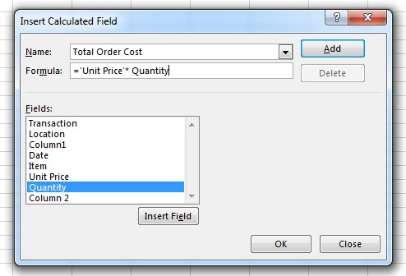

# Formato de datos

En las tablas dinámicas podemos dar formato a nuestros datos, ya sea por medio de colores o por medio de diseño:

## **Diseño de tabla dinámica**

Podemos dar diseño a las tablas por medio de las siguientes opciones:

* **Subtotales:** permite colocar los subtotales de un grupo en un apartado. En general, aunque depende del tipo de dato, yo los suelo quitar.
* **Totales generales:** desde este botón se pueden activar o desactivar los totales generales para finales y columnas. Estos también los suelo quitar.
* **Diseño de informe:** permite definir cómo será el diseño de la tabla. Tiene opciones muy interesantes que te recomiendo que explores. Puedes elegir entre: esquema, compacta y tabular. Por defecto las tablas siempre vienen como compactas pero hay un gran cambio si las pasas a esquema.
* **Filas en blanca:** te permite insertar una fila en blanco después de cada elemento (o eliminarlas).



# Filtros o segmentos de datos

Si manejamos una gran cantidad de datos en nuestra tabla dinámica, nos será más útil filtrar esa información mediante segmentaciones.

Desde Analizar > Insertar una segmentación de datos seleccionamos los campos donde necesitamos esas segmentaciones o filtros para manejar mejor muchos datos.

Las segmentaciones se mostrarán en forma de cuadros flotantes mostrando los elementos asociados a los filtros y podemos colocarnos donde queramos.

Con las segmentaciones podremos ocultar toda la información de que disponemos salvo aquella relacionada con el elemento que marquemos, pudiendo realizar dos o más selecciones al pulsar el botón Selección múltiple. También es posible desactivar el filtro pulsando en el botón Borrar filtro del cuadro flotante.

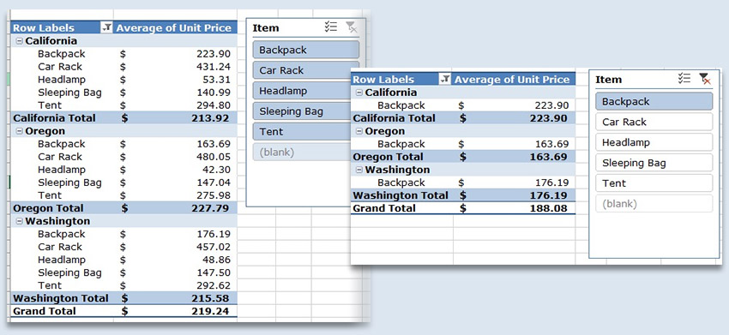

# Agrupación de datos

Es posible que tengamos demasiados campos y que, algunos de ellos, sean más útiles combinados. De ahí que las tablas dinámicas nos permitan agrupar datos.

Haciendo clic derecho en una celda de la columna a agrupar, veremos las dos opciones: Agrupar… y Desagrupar…. Obviamente, no podemos agrupar según qué datos, ya que deben ser equivalentes, como, por ejemplo, los relacionados con periodos de tiempo.

En caso de no quedar satisfechos, siempre podemos acudir a Desagrupar… y obtener el resultado opuesto según la configuración que le demos.

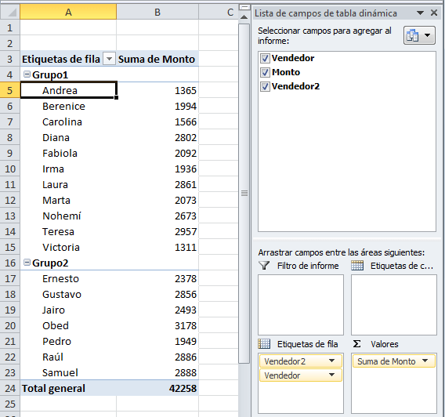

# Gráficos dinámicos

Aunque las tablas dinámicas ayudan mucho a comprender y analizar datos, no puede faltar la opción de crear gráficos para mostrar visualmente esos datos.

En el caso de las tablas dinámicas es posible crear gráficos dinámicos desde Analizar > Gráfico dinámico. Se nos mostrarán todos los tipos de gráficos disponibles organizados por categoría, como columna, radial, circular, barra, etc.

Los gráficos dinámicos se configuran igual que las tablas, desde el panel lateral derecho que, si está oculto, podemos recuperar desde Mostrar > Lista de campos.

Cambiando valores, filas y columnas alteraremos los elementos que representa el gráfico.

# Image result for grÃ¡ficos dinÃ¡micos

# Conclusión

Las tablas dinámicas son una herramienta que nos permite realizar análisis de manera rápida de los datos de una hoja de cálculo en Excel. Esta herramienta nos da la posibilidad de agrupar de diferentes formas la información para obtener una visión general de los datos que necesitamos.

# Anexo del Laboratorios:

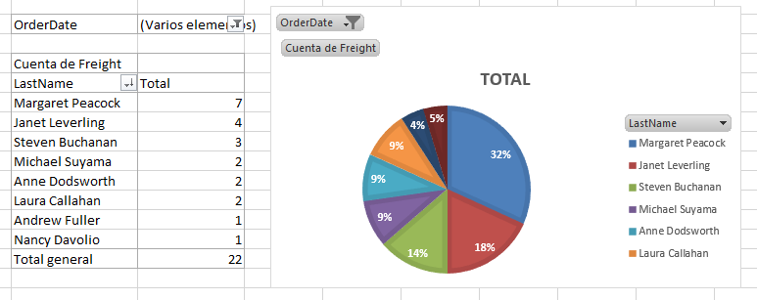

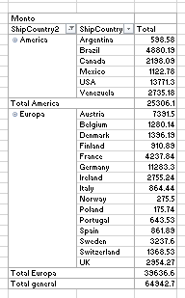

# 

# Infografía

<https://exceltotal.com/que-es-excel/>

<https://excelyvba.com/tutorial-tablas-dinamicas/>

<https://excelyvba.com/formato-de-tablas-dinamicas/>